本科毕设开题报告

**空管大数据显示系统设计与实现**

任务书

|  |  |  |  |  |  |  |  |  |  |
| --- | --- | --- | --- | --- | --- | --- | --- | --- | --- |
| 学生姓名 |  | | | 学号 |  | | 专业 | | 交通运输（民航工程）） |
| 校内导师 |  | | | | | | | | |
| 校外导师 | 姓名 | | 单 位 | | | | | | |
|  | |  | | | | | | |
| 职称 | | 职务 | | | 电话 | | 邮箱 | |
|  | |  | | |  | |  | |
| 毕设地点 |  | | | | | | | | |
| 毕设题目 | | 空管大数据显示系统设计与实现 | | | | | | | |
| 论文类型 | | 工程设计（√） 理论研究（） 实验（） 其他（） | | | | | | | |
| 工作内容：  ①研究学习空管业务知识、空管数据格式和处理方法。  ②学习HTML5、CSS3、JavaScript编程语言，学习BootStrap、ECharts、百度地图等前端框架，学习使用Visual Studio Code编辑器开发调试方法。  ③开展空管大数据显示系统方案架构设计，数据库、Web服务器、数据接口、可视化前端。  预期目标及设计技术要求：*（明确且可考核）*  经过数据的收集、组织、地图的动态渲染后生成的可视化专题地图，可形象直观的展现出数据的空间分布情况。在数据处理过程中，通过引入百度地图 API 将每条数据信息直接映射到地图上，以呈现出色彩鲜明、生动形象的专题数据行政区域渲染图，可直观的展现出该航空数据在空间区域上的分布情况。各个不同类型的专题地图模块根据自身的数据特点，展示出各自所蕴含的信息。  系统实现方面，框架上采用B/S架构，开发环境为Visual Studio Code,数据库采用MS Sql Server进行存储。通过Node.js编写后台服务层，主要是为前端提供 JSON 数据和一些基本的业务流程逻辑。前端利用HTML5、CSS3、JavaScript编程语言，BootStrap、ECharts等前端框架构建出前台页面层，并结合地图API 以实现数据的动态可视化展示。至此，数据存储层到可视化界面层可由前后端通信方面基于HTTP协议，采用Express（Node.js）或Flask（Python）Web框架，构建RESTful API、WebSocket接口实现。  指导教师签字：    年 月 日 | | | | | | | | | |

## 一、课题来源、研究目的及意义

随着航空业的快速发展，民航空管中涉及的数据越来越多，民航空管进入到了大数据时代。大数据在民航空管的有着广泛应用，对其进行合理分析应用，能够促进我国航空业的发展脚步。大数据具有便于聚合信息等特点，目前对大数据的分析主要采用“4V”模型进行，“4V”模型指的是规模性、多样性、高速性、价值性。大数据技术面临的不仅是数据量偏大问题，最为关键的内容是分析大数据中涉及的各项内容。空管数字化系统需要大数据进行深度结合，并且需要对涉及的内容进行深入分析，从而在未来对航空交通资源进行更加科学的配置。加深对数据内容的分析，使空中交通预测的准确率能够得到进一步提升，这不仅可以使空中交通的运行效率得到提升，而且确保空中交通运行的安全性
数据可视化指将数据转换为图形或图像在屏幕上显示出来，并能够对可视化的结果进行交互处理的理论、方法和技术，通过可视化技术可以清晰有效的传达、沟通并辅助数据分析。现在的数据可视化技术综合运用计算机图形学、图像处理和人机交互等技术，将采集或模拟的数据变换为可识别的图形符号、图像、视频或动画，并以此呈现对用户有价值的信息。数据可视化技术创造了一种理解数据中隐藏的信息模式和发现数据之间关系的新方法，通过使用数据可视化技术，可以向受众群体传达更为有价值的信息。

## 二、国内外研究现状

**数据可视化研究现状**

对于美国的大型实验室和研究中也来说，数据可视化不再是纸上谈兵的辅助性工具，已经成为科学与工程计算不可或缺的组成部分。Los Alamos国家实验室、科学可视化工作台、Lawrence Livermore国家实验室、超级可视化研究、Magic、GWS等实验与研究中也为航天航空、作战指巧．态势监控、医学扫描及大型互联网企业提供数据可视化服务。

在数据可视化的研究上，国外的大数据理论和实践较成熟，起步也比国内早。比如Julie Steele和Noah Iliinsky的《数据可视化之美》、Ben Fry的《可视化数据》、Nathan Yau的《爵活的数据》等从采集数据、分析数据和呈现数据针对数据可视化有着科学性的指导。N. Ferreira的“Visual exploration of big spatio-temporal urban data: A study of New York City taxi trips”中对线性实践折线图可视化模式进行了探究；J. Pu的“T-Watcher: A new visual analytic system for effective traffic surveillance”对周期性时间饼图进行了探究；S. Liu的“VAIT: A visual analytics system for metropolitan transportation”对周期性时间饼图进行了探究；O. D. Lampe的“Interactive visualization of streaming data with kernel density estimation”对轨迹密度图进行了探究；W. Zeng的“Visualizing interchange patterns in massive movement data”对区域雷达图进行了探究。

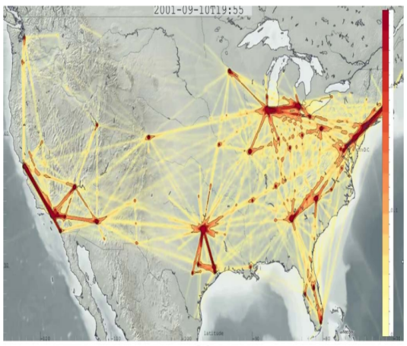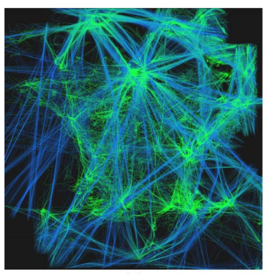

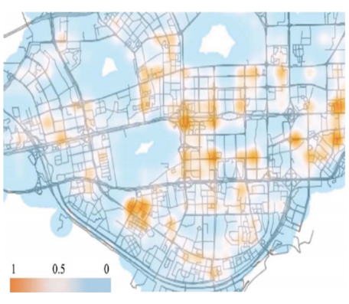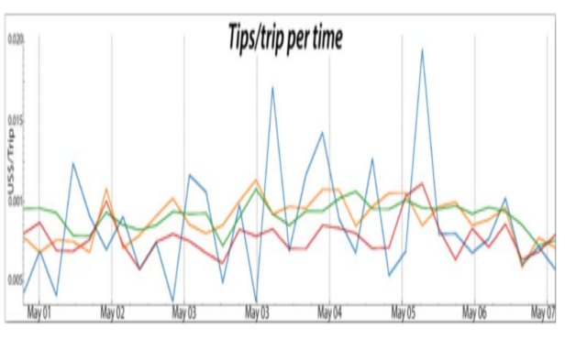

”

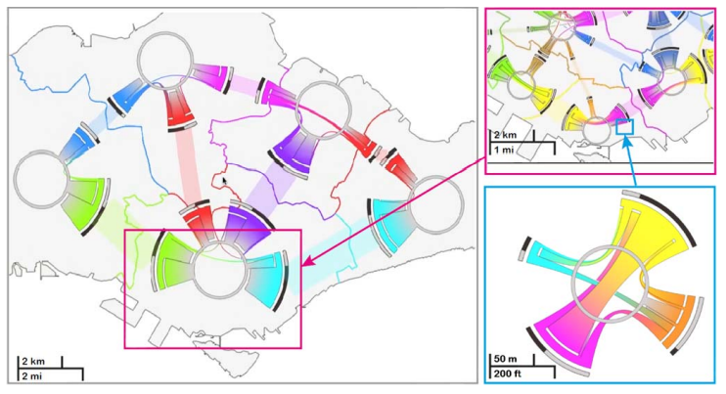

图5 区域雷达图

国内目前仍在探讨与研究阶段．主要集中在图表图形设计上，应用深度与广度远远不能满足当下实际需求。21世纪以来，国内的科研单位和企业，如清华大学、浙江大学、东南大学、阿里巴巴、百度、网易等单位相继开展了数据可视化的深入研究，包括研究数据可视化算法、分析数据可视化系统或环境，对数据可视化的界面布局、交互方式等方面进行了探讨和研究。

通过深入调研和归纳国内外研究现状，可以发现，大数据研究主要集中在海量数据的挖掘和分析上。大数据信息显示界面研究不仅关注数据可视化还关注交互设计，而从交互设计角度研究信息显示界面设计比较少，研究对象大多侧重数据可视化或者交互设计的具体角度研究，缺乏概括性。此外，对数据可视化中的交互设计方面的研究微乎其微特别是对大数据信息显示界面的研究接近空白。至今还没有形成统一的界面设计范式和系统的设计方法。

## 三、研究内容

①研究学习空管业务知识、空管数据格式和处理方法。

②学习HTML5、CSS3、JavaScript编程语言，学习BootStrap、ECharts、百度地图等前端框架，学习使用Visual Studio Code编辑器开发调试方法。

③开展空管大数据显示系统方案架构设计，数据库、Web服务器、数据接口、可视化前端。

## 四、研究方案及技术路线

**4.1系统结构设计**

系统实现方面，框架上采用B/S架构，开发环境为Visual Studio Code,数据库采用MS Sql Server进行存储。通过Node.js编写后台服务层，主要是为前端提供 JSON 数据和一些基本的业务流程逻辑。前端利用HTML5、CSS3、JavaScript编程语言，BootStrap、ECharts等前端框架构建出前台页面层，并结合地图API 以实现数据的动态可视化展示。至此，数据存储层到可视化界面层可由前后端通信方面基于HTTP协议，采用Express（Node.js）或Flask（Python）Web框架，构建RESTful API、WebSocket接口实现。

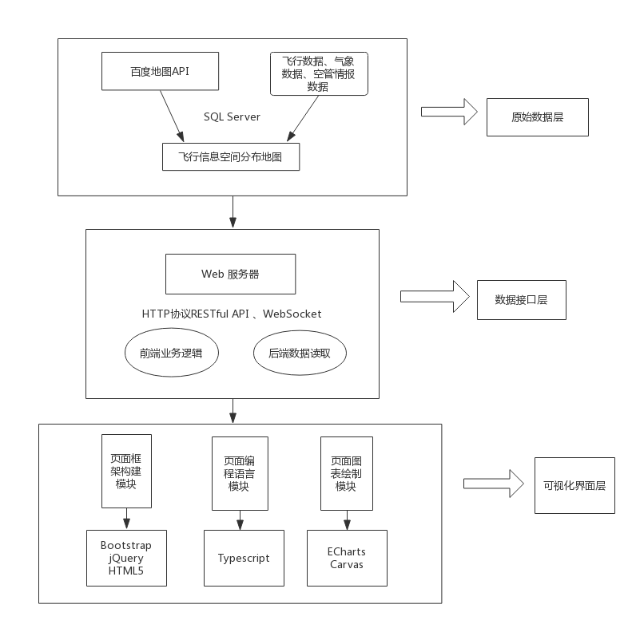

图1流程图

**4.1.1原始数据层**

针对飞行动态、航空气象、航行情报、航空基础等数据，构建数据库和相应的表结构，建立表之间的关联关系，存储原始数据。数数据层既是系统的数据仓库，也是系统的地基。数据库设计方面，SQL Server来存储录入到系统中的航空数据。

**4.1.3数据分析层**

设计大数据分析中间表 ，进行时间分析（每天、每周）、空域分析（情报区、管制区、限制区）、兴趣点分析（机场、航路点），对大数据进行统计和汇聚，形成大数据分析中间数据库 ，并进行预缓存，以支持快速大数据展示。

**4.1.2数据接口层**

开发Web服务器，采用Nginx开源工具实现负载均衡，基于WebSocket协议提供浏览器与服务器间的长链接，设计RESTful风格的接口API格式。通过Node.js进行编写后台服务层，并为前端提供JSON数据和一些基本的业务流程逻辑实现。在Web Service应用设计上，通过该技术能够对位于数据库中的一些专题信息实施整理，并为前端提供数据接口服务。在数据获取方面，首先通过 Ajax技术，可视化界面层能够调用 Web Service 技术提供的数据接口服务，接着便可查找位于数据库中的目标数据，并向可视化界面层返回 JSON 数据，之后通过 Java Script 解析后可实现对数据的获取。数据存储层到可视化界面层可由Node.js + Web Service + Ajax 实现，其构建了后台架构层与可视化界面层的数据通信框架。

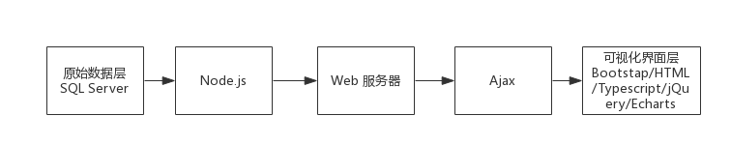

图2 数据流程图

**4.1.4可视化界面层**

前端可视化界面层过 Bootstrap、HTML、CSS、Typescript、JQuery、ECharts

等前端技术及框架构建，主要为前端页面提供系统应用的可视化服务功能，结合地图 API以实现数据的动态可视化展示。其主要由页面框架构建模块，页面编程语言模块，页面图表绘制模块构建，在三个模块的共同作用下，可以对可视化页面进行自定义操作，并得到满足需求的 JSON 格式数据，通过Java Script 解析后可在可视化页面实现动态、实时的响应展示，便捷且高效。

利用BootStrap框架开发Web用户界面，基于WebGIS技术显示地理相关主题数据，基于WebGL技术渲染大体量、大流量数据，形成空管大数据专题图表。BootStrap是Twitter开发的前端开源工具库，支持Sass、mixin、响应式栅格系统，自带大量组件和众多强大的 JavaScript 插件。本系统采用BootStrap框架进行Web用户界面开发。系统的前端页面脚本程序使用 Type Script 编写，Type Script 是 web 前端页面开发所使用的较新的技术，提升了开发效率。在页面图表绘制模块中，系统的前端页面图表的绘制与显示由 ECharts 技术实现，ECharts 是百度 EFE（Excellent Front End）技术体系的一款开源数据可视化产品，它是一个纯 Java Script 写成的数据可视化库。通过使用库中所提供的一系列函数可以在 web 前端页面显示高度定制化的图表，包括柱状图、折线图、饼图等，还可以实现各类图表的叠加显示。同时，通过引入地理底图专题数据渲染插件 API 以呈现出色彩鲜明、生动形象的专题数据行政区域渲染图。在三个模块的共同作用下，使得用户可以对前台可视化页面进行自定义操作，并得到满足需求的可

视化页面动态、实时的响应展示，便捷且高效。

JQuery 是 Bootstrap 和 Echarts 所依赖的 Java Script 脚本函数库，需要在最开头引用；data.js存储需要进行可视化展示的数据。在将绘制图表所需要的文件全部引用之后，再引用负责在页面绘制图表的 Java Script 文件。

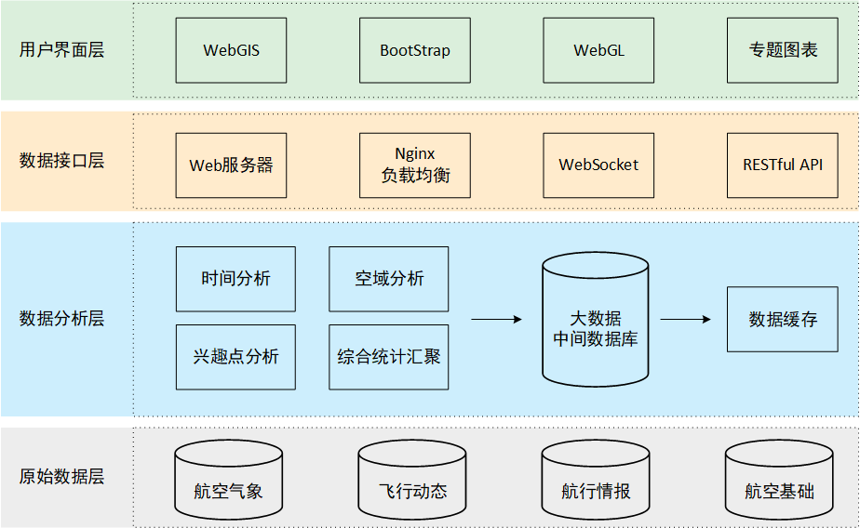

图2 系统结构图

1. **关键技术路线**

基于Node.js开发模式的飞行数据可视化系统在数据存储方面采用 Microsoft SQL Server，并且由 Bootstrap 技术构建系统前端框架页面，以 Type Script 负责系统前端页面脚本程序的编写，系统基于交互性强、灵活简便的 ECharts，并结合地图实现前端页面图表的绘制与显示。

**5.1 前端框架技术**

（1）Bootstrap 技术特点鲜明，除了具备能够便捷扩展的 class、以及全局 CSS 样式外，还涵盖了当下较流行的网格系统，并且定义基本的 HTML 元素样式。通过一些自带的常用组件，能较为高效的进行弹出框、菜单以及导航栏的构建等。Bootstrap 的一个较大的优势在于其中具备了一些可进自定义的 JQuery插件，体现出了较好的个性化，即能实现用户自定义的进行 LESS 变量、jQuery 插件以及 Bootstrap 的组件的定制。通过 Bootstrap 能够便捷地创建响应式布局的、为移动设备显示优化的 Web 页面。

（2）JQuery 实现了对Java Script 一些功能代码的封装，实用、快捷，不仅对某些事件的处置进行优化，还可便于与 Ajax 技术进行交互,该技术不仅包含大量多样的插件，而且还能实现对其进行高效的扩展等。

(3)Ajax 是综合运用 DOM、Java Script、CSS等进行网页开发的技术，能够便捷的创建交互式的网页应用。其可对用户端处理能力有效释放，并且对于页面来说，该技术能进行局部的刷新。

**5.2 前端编程语言对比**

Type Script 是微软开发的一款开源编程语言，它是 Java Script 的一个超集，Type Script 不仅接受现有的 Java Script 语法，还在 Java Script的基础上添加了静态类型功能.极大提升前端代码bug修复率；开发环境智能感知，提升代码编辑效率及自行纠正变量命名错误；代码可读性强。开发过程中使用 Type Script开发完成后使用 Java Script 文件可以保证浏览器不会出现任容题，保证了 Type Script 与 Java Script 之间的优势互补。

**5.3视化技术对比研究**

ECharts是用 JavaScript 实现的开源可视化库，可以流畅的运行在 PC 和移动设备上，兼容当前绝大部分浏览器，底层依赖轻量级的矢量图形库 ZRender，提供直观，交互丰富，可高度个性化定制的数据可视化图表，它是由百度团队开源的。

|  |  |  |  |
| --- | --- | --- | --- |
| 绘图技术 | 优点 | 缺点 | 操作对象 |
| Canvas | 简单便捷、效率高、发展前景好 | 依赖于像素，无法高效保真 | 多为像素 |
| SVG | 可压缩传输、容易读取、修改、伸缩性好 | 发展缓慢，功能复杂 | 多为矢量图形 |

Canvas 技术的功能简单易用，且有利于面积渲染，而 SVG 技术的功能却较为复杂。因此，相对来说 Canvas 技术效率较高，且前景较为可观。

**5.4 Json**

JSON( Javascript Object Notation)是一种跨平台的数据交换格式。其不仅在阅读、编写等方面为用户提供了极大的便利，而且还方便程序解析，是日前较为轻量级的语言之一。文件小，不复杂、较为优秀的可读性，解析难度小。

数据库是存放数据的集合，主要用于对数据的存储及管理，可统一管控库中数据的查找、添加、删除等操作口。数据库可分为层次、网状以及关系数据库，关系数据库是当下最为主流常用的数据库类型，如DB2、 Oracle、 SQL Server等，该类库主要有保持数据一致性、结构简单、便于数据访问等优点。 SQL Server具备了较为优异的伸缩性，且全面、易用、操作简单，能够有效的管控和创建数据应用程序，并可利用BI工具实现更好的数据管理等。

因此，在本系统中，航空数据可以JSON格式存于静态文件 data. js中，以减少对数据库的查询操作，提升网页生成速度及提高网站运行效率并且，若有增改等需求，通过SQL语句即可实现更新，之后通过网站管理员对静态文件 data. js内容进行更新即可。

**五、进度安排**

|  |  |  |
| --- | --- | --- |
| **周次** | **工作安排** |  |
| 第一周 | 定题，跟老师见面沟通题目及相关要求 |  |
| 第二周 | 搜索相关论文资料，学习javascript等语言打好知识基础 |  |
| 第三周 | 整理开题报告，做开题答辩展示 |  |
| 第四周 | 开展数据导入模块，建立数据库和相应表结构存储原始数据 |  |
| 第五周 | 设计大数据分析中间表，进行时间、空域、兴趣点分析，形成中间数据库 |  |
| 第六周 | 学习开发Web 服务器，设计RETful风格接口API格式 |  |
| 第七周 | 学习建立前端可视化界面模块需要的算法和框架 |  |
| 第八周 | 编写前端可视化界面模块 |  |
| 第九周 | 建立前端可视化界面模块，用WebGIS技术显示地理相关数据 |  |
| 第十周 | 整理中期答辩报告，做中期答辩展示，学习WebGL技术 |  |
| 第十一、二周 | 可视化界面专题图模块，设计总览飞行态势和气象显示、地理数据可视化的热力图 |  |
| 第十三周 | 可视化界面专题图模块，多线路对比模式下柱状图 |  |
| 第十四周 | 可视化界面专题图模块，单线统计模式下折线图 |  |
| 第十五周 | 总的系统性能测试，编写毕设论文 |  |
| 第十六周 | 论文查重，整理材料，准备最终毕设答辩 |  |

## 六、预期目标

**1.所需数据**

论文所需要的原始数据为空管ADS-B数据和空管航空气象数据。

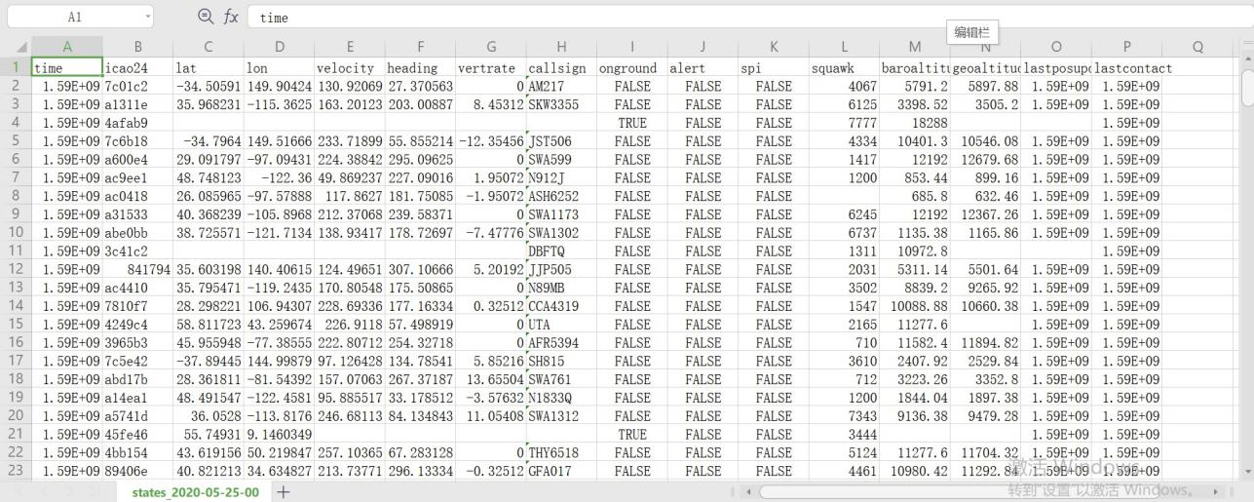

**2.开发环境：**

代码编辑器：Visual Studio Code

Web服务器：Express

反向代理服务器：Nginx

数据库：MySQL

内存数据库：Redis

大数据分析工具：Apache Spark

用户界面框架：BootStrap

WebGIS框架：百度地图 JavaScript API

浏览器：Microsoft Edge, Google Chrome

1. **预期成果：**

经过数据的收集、组织、地图的动态渲染后生成的可视化专题地图，可形象直观的展现出数据的空间分布情况。在数据处理过程中，通过引入百度地图 API 将每条数据信息直接映射到地图上，以呈现出色彩鲜明、生动形象的专题数据行政区域渲染图，可直观的展现出该航空数据在空间区域上的分布情况。各个不同类型的专题地图模块根据自身的数据特点，展示出各自所蕴含的信息。

（1）总览地理数据可视化的热力图展现所有航线的客流信息，以时间为单位统计各个航线、机场的流量，利用不同明暗程度表示不同路段拥堵程度

（2）在多线路对比模式下，单位时间内对多条航线进行统计再采用柱状图呈现不同航线客流量。

（3）单线统计模式下分别呈现选中航线不同时间段流量信息和一周内流量变化等折线图信息。

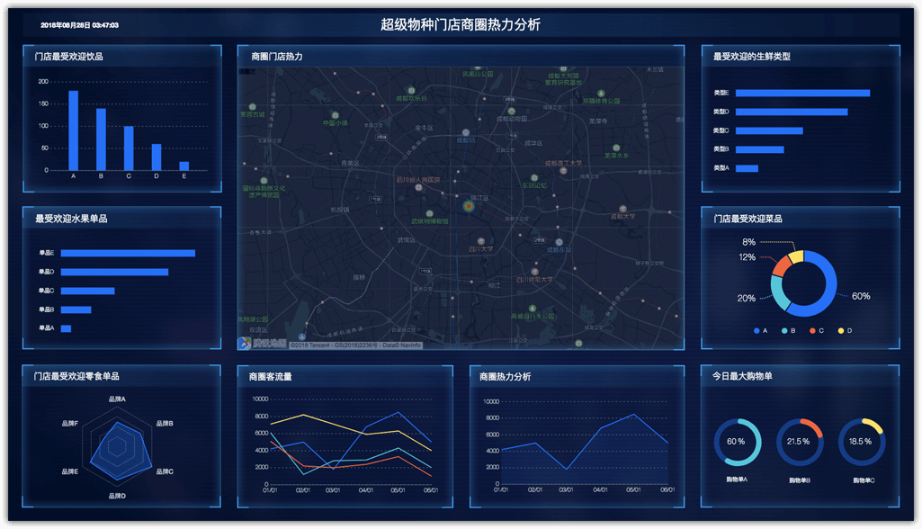

图3 展示样例

## 参考文献

[1]孙亚菲，王永刚，杨建森，等.民航空管系统运行质量监督系统的分析与设计[J].计算机应用与软件，2015（4）：104-108+185. [2]乔宁慧.民航空管运行中危险源的识别和处理[J].电子测试，2015（15）：163-164. [3]梁曼，戴福青，田佳，等.民航空管设施、设备系统安全评价研究[J].安全与环境学报，2013（4）：249-253. [4]陈凯佳.浅议民航空管系统中计算机设备的应用与维护措施[J].计算机光盘软件与应用，2014（11）：69+71.

[5]张战波.空管大数据的概念、特征和应用[J].中国民航飞行学院学报，2015，26（6）：18-21.

[6] 许文鹏. 数据可视化系统架构的设计与实现[D]. 北京交通大学, 2015.